Informacja o podmiotach gospodarki narodowej wpisanych do rejestru REGON - czerwiec 2022
Według stanu na koniec czerwca 2022 roku do rejestru REGON wpisanych było 4 904,6 tys. podmiotów gospodarki narodowej, tj. o 0,4% więcej niż miesiąc wcześniej (3,3% więcej niż w analogicznym okresie roku poprzedniego).
0,4%
Spadek liczby podmiotów nowo zarejestrowanych w porównaniu do poprzedniego miesiąca

Podmioty nowo zarejestrowane w rejestrze REGON
Spadek o 5,2% liczby nowo zarejestrowanych spółek w porównaniu do poprzedniego miesiąca
Spadek liczby podmiotów nowo zarejestrowanych w porównaniu do poprzedniego miesiąca odnotowano dla spółek handlowych (o 6,1%), w tym dla spółek z ograniczoną odpowiedzianością (o 4,0%). Liczba nowo zarejestrowanych spółek cywilnych zwiększyła się (o 5,4%) oraz osób fizycznych prowadzących działalność gospodarczą (o 0,2%) w porównaniu do poprzedniego miesiąca.

Tablica 1. Podmioty gospodarki narodowej w rejestrze REGONª
WYSZCZEGÓLNIENIE | Czerwiec 2022 | Maj 2022=100
OGÓŁEM podmioty gospodarki narodowej w rejestrze REGON | 4 904 563 | 100,4
Podmioty nowo zarejestrowane | 33 131 | 99,6
Podmioty wyrejestrowane | 14 701 | 87,0
Podmioty z zawieszoną działalnością | 602 899 | 100,2
ª dotyczy osób prawnych, jednostek organizacyjnych niemających osobowości prawnej oraz osób fizycznych prowadzących działalność gospodarczą (bez osób fizycznych prowadzących gospodarstwa indywidualne w rolnictwie).

Podmioty wyrejestrowane z rejestru REGON
Spadek liczby wyrejestrowanych osób fizycznych prowadzących działalność gospodarczą o 14,0% w porównaniu do poprzedniego miesiąca
W czerwcu wyrejestrowano z rejestru REGON o 13,0% mniej podmiotów niż w poprzednim miesiącu. Spadek liczby podmiotów wyrejestrowanych odnotowano dla spółek (o 10,1%), w tym dla spółek handlowych (o 12,8%). Dla spółek cywilnych odnotowano wzrost liczby wyrejestrowanych podmiotów (o 4,6%) w porównaniu do poprzedniego miesiąca.

Podmioty z zawieszoną działalnością w rejestrze REGON
Wzrost podmiotów z zawieszoną działalnością o 0,2% w porównaniu do poprzedniego miesiąca
Podmioty z zawieszoną działalnością na koniec czerwca 2022 r. stanowiły 12,3% ogólnej liczby zarejestrowanych podmiotów w rejestrze REGON. Wzrost podmiotów z zawieszoną działalnością odnotowano w sekcji edukacja (o 10,0%), opieka zdrowotna i pomoc społeczna (o 1,8%), obsługa rynku nieruchomości (o 1,3%).

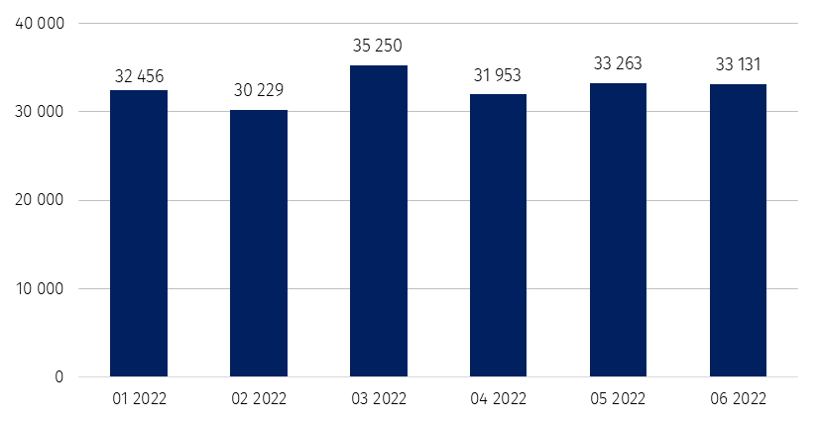
Wykres 1. Liczba podmiotów nowo zarejestrowanych w rejestrze REGON

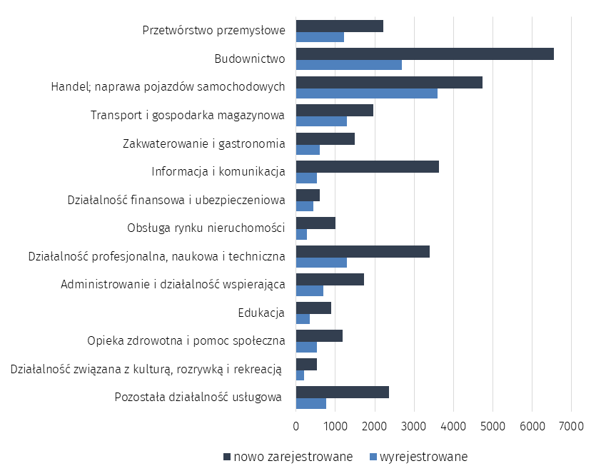
Wykres 2. Liczba podmiotów nowo zarejestrowanych i wyrejestrowanych z rejestru REGON
wg sekcji PKD

Wykres 3. Liczba podmiotów z zawieszoną działalnością w rejestrze REGON
%
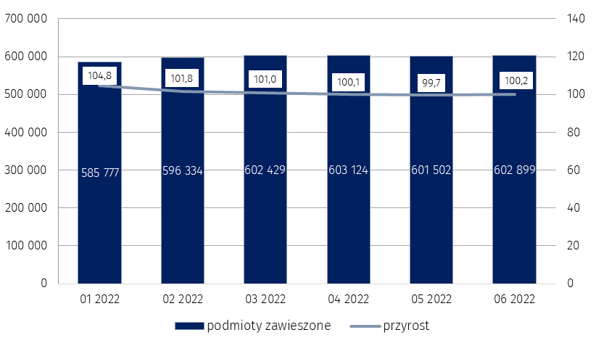

W przypadku cytowania danych Głównego Urzędu Statystycznego prosimy o zamieszczenie informacji: „Źródło danych GUS”, a w przypadku publikowania obliczeń dokonanych na danych opu-blikowanych przez GUS prosimy o zamieszczenie informacji: „Opracowanie własne na podstawie danych GUS”.

Opracowanie merytoryczne:  Departament Standardów i Rejestrów  Dyrektor Ireneusz Budzyński  Tel: 22 608 31 15 | Rozpowszechnianie:  Rzecznik Prasowy Prezesa GUS  Karolina Banaszek  Tel: 695 255 011
Wydział Współpracy z Mediami  Tel: 22 608 38 04  e-mail: obslugaprasowa@stat.gov.pl |   www.stat.gov.pl

@GUS_STAT

@GlownyUrzadStatystyczny

gus_stat

glownyurzadstatystycznygus

glownyurzadstatystyczny
Powiązane opracowania
Miesięczna informacja o podmiotach gospodarki narodowej w rejestrze REGON
Kwartalna informacja o podmiotach gospodarki narodowej w rejestrze REGON
Zmiany strukturalne grup podmiotów gospodarki narodowej w rejestrze REGON, 2021
Temat dostępny w bazach danych
Bank Danych Lokalnych (BDL)
Ważniejsze pojęcia dostępne w słowniku
Podmiot gospodarki narodowej
Forma prawna
Wykonywana działalność
Rodzaj działalności przeważającej

